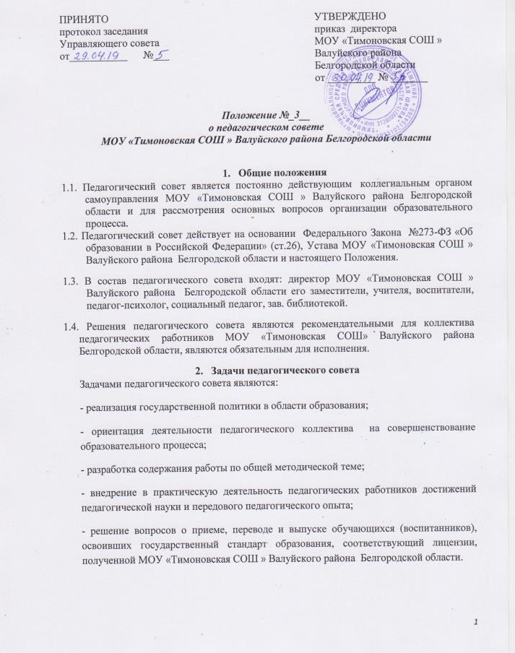
- Функции педагогического совета
Педагогический совет осуществляет следующие функции:
  - обсуждает и ходатайствует перед Управляющим советом о принятии планов учебной и внеурочной работы МОУ «Тимоновская СОШ » Валуйского района Белгородской области;
  - принимает образовательную программу ОУ и рекомендует на утверждение Управляющему совету МОУ «Тимоновская СОШ » Валуйского района Белгородской области;
  - принимает решение о Порядке освоения учебных предметов, курсов, дисциплин, модулей, не входящих в осваиваемую образовательную программу; о Порядке зачета МОУ «Тимоновская СОШ » Валуйского района Белгородской области результатов освоения обучающимися учебных предметов, курсов, дисциплин (модулей), практики, дополнительных образовательных программ в других организациях, осуществляющих образовательную деятельность; о внутренней системе оценки качества образования ОУ, об индивидуальном учете результатов освоения учащимися образовательных программ в ОУ; о портфели достижений обучающихся; о формах, периодичности, порядке текущего контроля успеваемости и промежуточной аттестации обучающихся; о порядке и формах проведения итоговой аттестации; об электронном обучении и использовании дистанционных образовательных технологий в образовательном процессе; о выборе учебников, учебных пособий в ОУ; о переводе обучающихся в следующий класс, об условном переводе или об оставлении их на повторный курс обучения в том же классе; выдаче соответствующих документов об образовании государственного образца, о награждении обучающихся за успехи в обучении грамотами, похвальными листами, медалями;
  - принимает решение о ходатайстве перед Управляющим советом об отчислении обучающегося из списков МОУ «Тимоновская СОШ » Валуйского района Белгородской области, когда иные меры педагогического и дисциплинарного воздействия исчерпаны, в порядке определенном Федеральным Законом №273-ФЗ «Об образовании в Российской Федерации» и Уставом МОУ «Тимоновская СОШ » Валуйского района Белгородской области;
  - заслушивает информацию и отчеты педагогических работников, доклады представителей организаций и учреждений, взаимодействующих с МОУ «Тимоновская СОШ » Валуйского района Белгородской области по вопросам образования и воспитания подрастающего поколения, в т.ч. сообщения о результатах проверки соблюдения санитарно-гигиенического, противопожарного режима, об охране труда, здоровья и жизни обучающихся и другие вопросы образовательной деятельности;
  - принимает решение об обобщении опыта учителей на школьном уровне;
  - подводит итоги деятельности образовательного учреждения за четверть, полугодие, год.
- Права и ответственность педагогического совета

4.1. Педагогический совет имеет право:
- создавать временные творческие объединения с приглашением специалистов различного профиля, консультантов для выработки рекомендаций с последующим рассмотрением их на педагогическом совете;
- принимать окончательное решение по спорным вопросам, входящим в его компетенцию;
- принимать, утверждать положения (локальные акты) с компетенцией, относящейся к объединениям по профессии.
4.2. Педагогический совет ответственен:
- за выполнение планов работы МОУ «Тимоновская СОШ » Валуйского района Белгородской области;
- соответствие принятых решений законодательству РФ в области образования, о
защите прав детства;
- утверждение образовательных программ, имеющих экспертное заключение, в т.ч. образовательных программ, избранных обучающимися и их родителями;
- принятие конкретных решений по каждому рассматриваемому вопросу, с указанием ответственных лиц и сроков исполнения решений.

5. Организация деятельности педагогического совета
5.1. Педагогический совет в начале каждого года избирает из своего состава путем открытого голосования председателя и секретаря совета.
5.2. Педагогический совет работает по плану, являющемуся составной частью плана работы МОУ «Тимоновская СОШ » Валуйского района Белгородской области на учебный год.
5.3. По составу участников педагогические советы могут быть постоянными, малыми. Постоянные педсоветы проводятся раз в четверть. На заседании постоянного педагогического совета присутствуют все педагогические работники ОУ. В необходимых случаях на заседания могут приглашаться представители общественных организаций, учреждений, взаимодействующих с МОУ «Тимоновская СОШ » Валуйского района Белгородской области по вопросам образования, родители обучающихся, представители учреждений, участвующих в финансировании организации образовательного процесса, и др. Лица, приглашенные на заседание педагогического совета, пользуются правом совещательного голоса. Малые педагогические советы проводятся по мере необходимости для решения вопросов адаптации учащихся 1, 5 классов, допуска к экзаменам, промежуточной и итоговой аттестации учащихся, классно-обобщающего контроля. На заседании малого педагогического совета присутствуют только педагогические работники, работающие по проблеме педагогического совета. На малом педагогическом совете не рассматривается выполнение решения постоянных педагогических советов.
5.4. Решения педагогического совета принимаются большинством голосов при наличии на заседании не менее двух третей его членов (если процесс голосования не оговорен специальным положением). При равном количестве голосов решающим является голос председателя педагогического совета.
5.5. Организацию выполнения решений педагогического совета осуществляет его председатель и ответственные лица, указанные в решении. Информацию о выполнении решений педсовета обобщает секретарь. Результаты этой работы сообщаются членам педагогического совета на последующих его заседаниях.
5.6. Председатель в случае несогласия с решением педагогического совета приостанавливает выполнение решения, извещает об этом учредителей МОУ «Тимоновская СОШ » Валуйского района Белгородской области, которые в дневной срок при участии заинтересованных сторон обязаны рассмотреть такое заявление, ознакомиться с мотивированным мнением большинства педагогического совета и вынести окончательное решение по спорному вопросу.

- Документация педагогического совета

6.1 Заседания педагогического совета оформляются протоколом. Протоколы набираются на компьютере. В книге протоколов фиксируются ход обсуждения вопросов, выносимых на педагогический совет, предложения и замечания членов педсовета.
6.2. Протоколы о переводе обучающихся в следующий класс и выпуске оформляются
списочным составом. Решения педагогического совета о переводе и выпуске утверждаются приказом по МОУ «Тимоновская СОШ » Валуйского района Белгородской области.
6.3. Нумерация протоколов педсовета ведется с начала учебного года.
6.4. Книга протоколов педагогического совета МОУ «Тимоновская СОШ » Валуйского района Белгородской области входит в номенклатуру дел, хранится постоянно и передается по акту.
6.5. Книга протоколов педагогического совета пронумеровывается постранично, прошнуровывается, скрепляется подписью руководителя и печатью МОУ «Тимоновская СОШ » Валуйского района Белгородской области в конце учебного года

